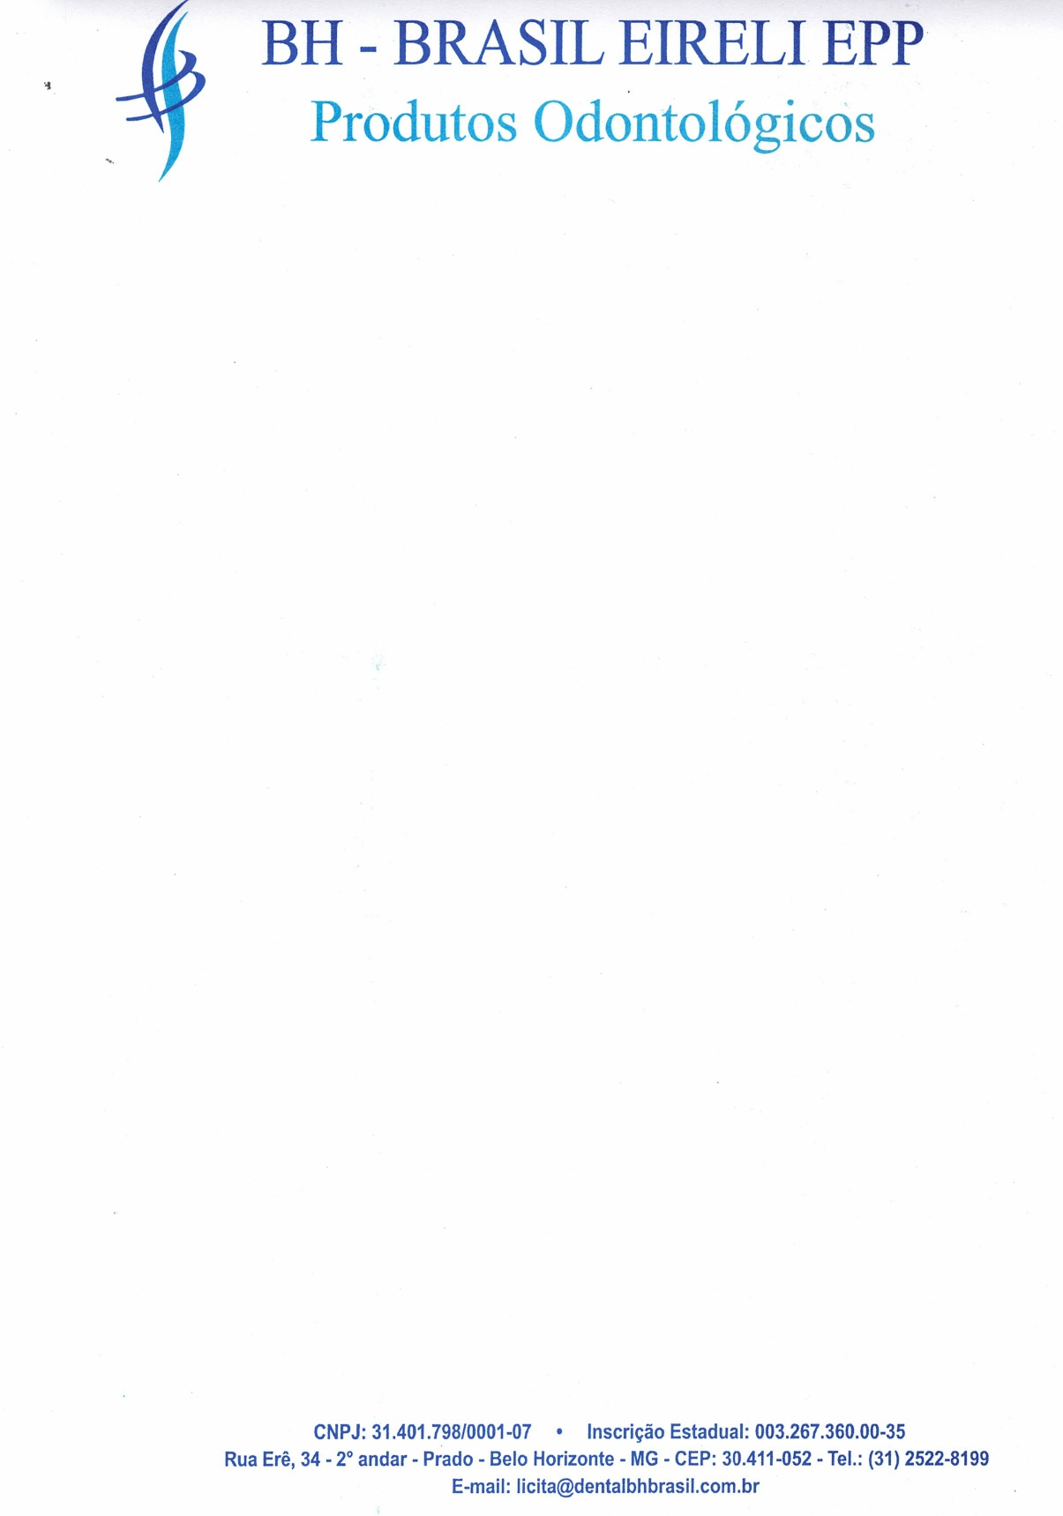
DECLARAÇÃO DE INTEGRALIDADE DOS CUSTOS

A
PREFEITURA MUNICIPAL DE RIO DAS PEDRAS / SP

COMISSÃO PERMANENTE DE LICITAÇÃO - CPL
REF: PREGÃO ELETRÔNICO N° 90016/2025

A Empresa DENTAL BH BRASIL COMERCIO DE PRODUTOS ODONTO-MEDICO-HOSPITALAR LTDA, sediada à Rua Erê, 34 – 2° andar – Bairro Prado – BH/MG, inscrita sob CNPJ nº. 31.401.798/0001-07, por intermédio de seu representante legal, infra-assinado, DECLARA que suas
propostas econômicas compreendem a integralidade dos custos para atendimento dos direitos trabalhistas assegurados na Constituição Federal, nas leis trabalhistas, nas normas infralegais, nas convenções coletivas de trabalho e nos termos de ajustamento de conduta vigentes na data de entrega das propostas.

Atenciosamente

Belo Horizonte, 11 de junho de 2025.
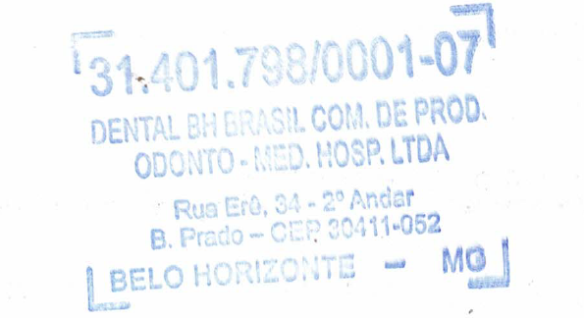
________________________________________

DENTAL BH BRASIL LTDA

SHIRLEI VALERIA RODRIGUES ASSIS
C.I: MG-8.847.586, POLICIA CIVIL/MG
CPF: 064.721.546-27

